## MUTEC erweitert mit Luen Hing Electrical (H.K.) Ltd. den Vertrieb der HiFi-Produkte in China, Taiwan und Macau

*Berlin und Hong Kong, August 2018*. Luen Hing Electrical (H.K.) Ltd., MUTECs existierender HiFi-Vertriebspartner für Hong Kong, übernimmt ab sofort auch den Vertrieb MUTECs audiophiler Produkte in Kontinental-China, Taiwan und Macau. Pünktlich zum Beginn der jährlichen Audio Visual Show in Hong Kong kommt die Vertriebsvereinbarung genau zum richtigen Zeitpunkt, um die Marke MUTEC dem asiatischen Publikum zu präsentieren.

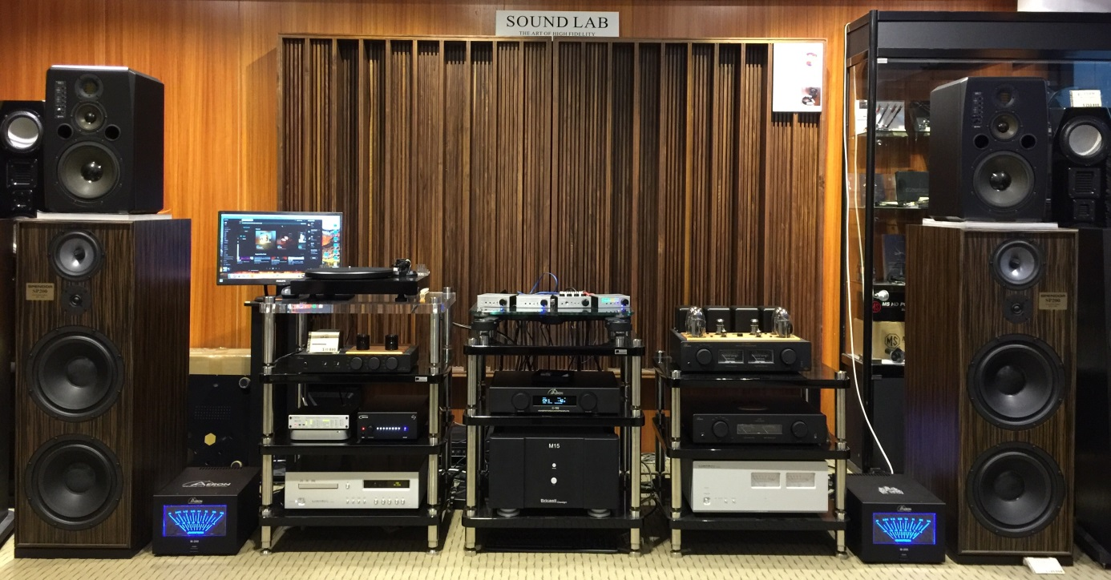

Das “Sound Lab”, einer der Vorführ-Hörräume bei Luen Hing Electrical (H.K.) Ltd.

Kernpunkte dieser Pressemitteilung

* Luen Hing Electrical (H.K.) Ltd. ist ab sofort MUTECs neuer HiFi-Vertriebspartner für Kontinental-China, Taiwan und Macau
* MUTECs Produkte ergänzen hier ein Portfolio von Premium-Marken wie Burmester, Linn und Cambridge Audio
* MUTEC erschließt sich mit der Vertriebspartnerschaft neue Märkte in Asien
* Die Vertriebsvereinbarung unterstreicht MUTECs Anspruch als Hersteller von hochwertigstem HiFi-Equipment

Der Luen Hing Electrical (H.K.) Ltd. Vertrieb schließt sich einer Reihe von MUTEC-Partnern an, die auf den Vertrieb von audiophilen Audio-Produkten spezialisiert sind. Hierzu zählt zum Beispiel auch der kürzlich unter Vertrag genommene Vertrieb Audiofast in Polen. Da das Team von Luen Hing Electrical (H.K.) Ltd. bereits seit einiger Zeit den Vertrieb MUTECs HiFi-relevanter Produkte in Hong Kong durchführt, ist man dort bereits bestens mit den Vorteilen und Eigenschaften von MUTEC- Kernentwicklungen, wie den REVIVE Re-Clocking- und 1G-Clock-Technologien. Mit einem wachsenden Portfolio von exklusiven Premium-Marken wie Burmester, Linn, Cambridge Audio und Aeron, ist der Vertrieb ein idealer, auf den audiophilen Markt fokussierter Partner, um noch mehr Musikliebhaber in Asien erreichen zu können.

Mit sofortiger Wirksamkeit vertreibt Luen Hing Electrical (H.K.) Ltd. nun alle High-End-Produkte von MUTEC, wie das *Empyreal-Class-*Aushängeschild REF 10, das MC-1.2 USB-Interface, und den MC-3+ Smart Clock USB. Letzterer kombiniert auf einzigartige Weise MUTECs proprietären REVIVE Re-Clocking-Prozess mit einem USB-Isolator-Interface und der 1G-Clock-Technologie, welche sich bereits seit vielen Jahren bei namhaften Mastering-Toningenieuren wie Maor Appelbaum und Dave Kutch (The Mastering Palace, New York) etabliert hat. Der REF 10 Referenztaktgenerator auf der anderen Seite ist dank seines einzigartig niedrigen Phasenrauschens, seiner Kompatibilität und seiner fantastischen Klangqualität schnell als der branchenführende 10-MHz-Taktgenerator bekannt geworden.

Lawrence Lau, Verkaufs- und Marketing-Leiter bei Luen Hing Electrical (H.K.) Ltd., kommentiert die Vertriebsvereinbarung wie folgt: *“Ich bin sehr stolz, dass wir ein Teil der MUTEC-Familie sein dürfen! Zu allererst möchte ich mich bei MUTEC für ein außerordentliches Produkt bedanken: Den MC-3+ Smart Clock USB - in meinen Augen den Retter der digitalen Audio-Systeme für audiophile Ansprüche. Egal welche digitalen Produkte verwendet werden, vom CD-Transport alter Schule zum modernen digitalen Streamer, der MC-3+USB reproduziert die Musik nicht nur akkurat, er bringt sie zum leben! Ich bin begeistert, dass wir nun auch MUTECs audiophile Produkte in Kontinental-China vertreiben dürfen und in der Chinesischen Bevölkerung die Begeisterung für wahrhaftigen Musikgenuss entfachen können.”*

*“Die Vertriebspartnerschaft mit Lawrence Lau und seinem Team in Hong Kong ist bereits aktuell sehr erfolgreich und positiv, weswegen wir uns sehr auf die ausgedehnte Zusammenarbeit in einem noch größeren Markt freuen”*, ergänzt Christian Peters, Geschäftsführer der MUTEC GmbH. *“Mit der in Kürze stattfindenden AV Show in Hong Kong könnte der Zeitpunkt für den Vertriebsstart nicht besser sein.”*

Luen Hing Electrical (H.K.) Ltd. stellt diese Woche, 10.-12. August, auf der Highend-AV-Show in Hong Kong aus.

**Bildmaterial:**

<https://www.dropbox.com/s/t4t7c0bgg9jvl4z/MUTEC_LuenHing_China_Showroom.zip?dl=1>

**Vertriebs-Kontakt:**

Luen Hing Electrical (H.K.) Ltd., Fon: 00852-2728-8745

Kontaktperson: Mr. Lawrence Lau, Email: [lawrence@lhe.com.hk](mailto:lawrence@lhe.com.hk), Web: [www.lhe.com.hk](http://www.lhe.com.hk)

**Über MUTEC**

Die MUTEC GmbH ist ein führender Hersteller von hochwertigen A/V-Studiotaktgebern, Audio-Re-Clockern, Interfaces, Formatkonvertern und Signalverteilern für professionelle und audiophile Anwendungen. MUTECs einzigartige 1G-Clock-Technologie setzt branchenweit neue Maßstäbe bei der Performance von ultra-low-jitter Taktgebern für die Wiedergabe und Übertragung digitaler Audiosignale. MUTEC mit Firmensitz in Berlin hat sich der kontinuierlichen Verbesserung von Audioqualität, Taktgeberpräzision und digitaler Signalverarbeitung verschrieben, um dadurch den Anwendern die Umsetzung ihrer klanglichen Vorstellungen optimal zu ermöglichen.

Produkte von MUTEC werden in führenden Rundfunk- und Fernsehstudios, erstklassigen Aufnahme- und Masteringstudios, sowie in renommierten Musiktheatern, Opernhäusern und Universitäten auf der ganzen Welt installiert. Die neue Produktreihe für den Hi-Fi-Markt überführt unsere Expertise aus der Rundfunk und Pro Audio Welt in das digitale High-End-Wohnzimmer und sorgt dort für ein einmaliges Musikerlebnis.

Für weitere Informationen stehen wir Ihnen gerne direkt zur Verfügung.

MUTEC GmbH, Presse-Abtl.

Email [press@mutec-net.com](mailto:press@mutec-net.com)

Web [www.mutec-net.com](http://www.mutec-net.com)

Fon 0049-30-746880-0